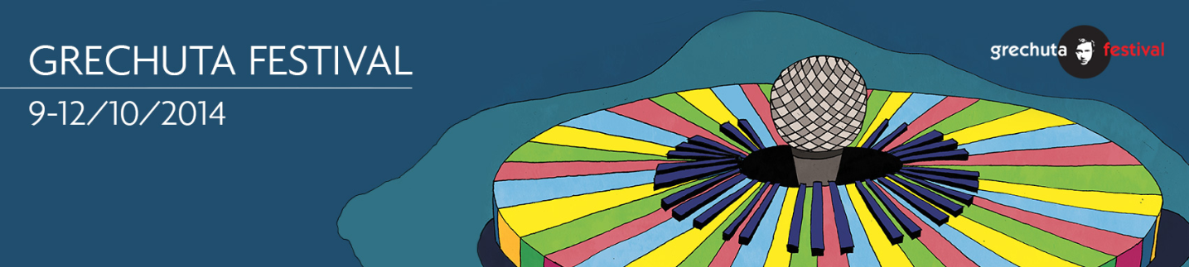
Grechuta Festival 2014
Wybrano finalistów tegorocznego Konkursu Interpretacje!
Komisja Kwalifikacyjna wyłoniła finalistów tegorocznego Konkursu na interpretacje piosenek
z repertuaru Marka Grechuty. Nadesłano ponad sześćdziesiąt zgłoszeń z całej Polski, a to oznacza,
że komisja oceniła ponad 120 interpretacji utworów Mistrza Grechuty. Wykonawcy reprezentowali najróżniejsze pokolenia oraz style muzyczne.
Komisja Kwalifikacyjna do Finału Konkursu na interpretacje piosenek z repertuaru Marka Grechuty zakwalifikowała następujących wykonawców i zespoły (kolejność na liście losowa):
- Aleksandra Front
- Paulina Kopeć
- Emilia Kudra
- Zespół Ela Nagel
- Andrei Yermakou
- Michał Kaczmarek
- Łukasz Jemioła
- Adam Wiączek
- Zespół Mery Spolsky
- Zespół Ahaju Fusion
- Chór Międzynarodowej Szkoły Europejskiej im. Jana Kułakowskiego z Warszawy
- Zespół Śpiewająca Rodzinka
- Zespół Alyson Vane
- Zespół Fabryka
- Zespół Breaking Notes
Przesłuchania finałowe rozpoczną się drugiego dnia Grechuta Festival w piątek 10 października 2014 r. o godzinie 15:00 na scenie im. Stanisława Wyspiańskiego Państwowej Wyższej Szkoły Teatralnej im. Ludwika Solskiego w Krakowie.
Skład Jury Konkursu na interpretacje piosenek z repertuaru Marka Grechuty:
- Danuta Grechuta (przewodnicząca)
- Monika Jakowczuk
- Zygmunt Konieczny
- Rafał Olejniczak (Redaktor Naczelny Radia ZET)
- Piotr Poraj Poleski
- Michał Zabłocki
Sylwetki członków Jury oraz fotografie można znaleźć na stronie www.grechutafestival.pl
Zdobywcy nagród i wyróżnień, w trakcie Grechuta Festival, wystąpią także na Koncercie Laureatów, który odbędzie się w sobotę 11 października w krakowskim Klubie Studio. Gośćmi specjalnymi koncertu będą Paulina Bisztyga oraz Kamil Bednarek z zespołem. Koncert poprowadzi Redaktor Naczelny Radia ZET – Rafał Olejniczak. Bilety są już dostępne na stronie www.grechutafestival.pl/bilety Początek koncertu o godzinie 19:00.
Tegoroczny Grechuta Festival w Krakowie potrwa od 9 do 12 października. Festival zakończy Gala Finałowa z udziałem gwiazd, m.in. Kroke, Motion Trio, Anny Marii Jopek, Kuby Badacha i Karoliny Leszko. Koncert finałowy odbędzie się w niedzielę 12 października w Kijów.Centrum, a poprowadzi go Jakub Baran – opiekun artystyczny Sceny Tęcza. Początek o godzinie 19:00.
Więcej informacji dla mediów można znaleźć na www.grechutafestival.pl/media

Informacji udziela:
Jakub Baran
Rzecznik prasowy
tel. +48 606 36 55 90
jakubbaran@grechutafestival.pl

